
- Eine E-Mail schreiben

Du bist Sam. Antworte auf Pauls E-Mail.

- Bedanke dich für seine Mail.
- Schreib etwas zu seinen Hobbys.
- Erzähl ihm, was du am Wochenende machst.
- Vergiss die Grüße nicht!

 |  |  |  | 
 |  | Schreiben |  | Einzelarbeit



- Memo-Spiel: Hobbys

Drucken Sie Sets aller Karten auf festem Papier aus und schneiden Sie sie aus. Sie benötigen pro Zweier- oder Vierergruppe ein Set.
In der Gruppe legen alle Schülerinnen und Schüler die Karten mit Bild und Text nach unten auf den Tisch. Je ein/e Schüler/in deckt zwei Karten auf. Wenn Bild und Text zusammenpassen, darf die Person das Paar behalten. Die/der Schüler/in mit den meisten Paaren gewinnt.

 |  |  |  |  |  |  | 
Lesen |  | Hören | Sprechen |  |  | Partnerarbeit | Gruppenarbeit

Freunde treffen |  | 
Ein Computerspiel spielen |  | 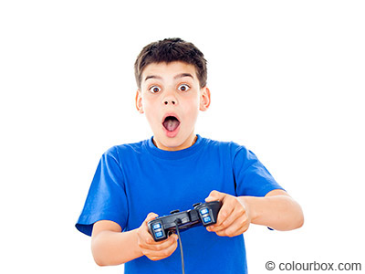
Klavier spielen |  | 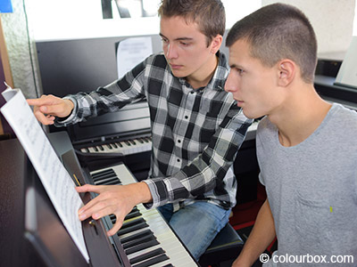

Fahrrad fahren |  | 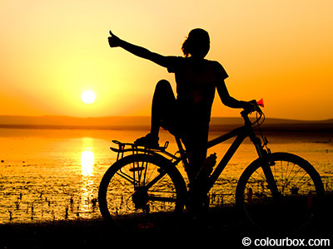

Fußball spielen |  | 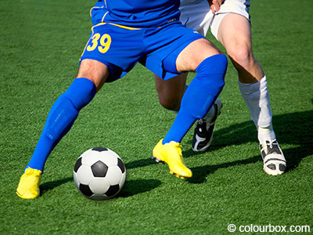
joggen |  | 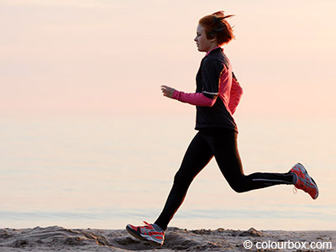
Hockey spielen |  | 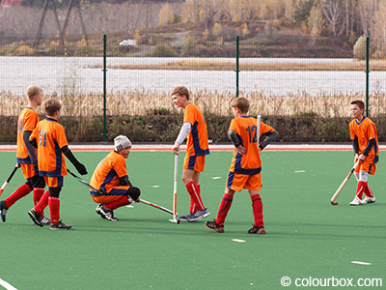

einen Ausflug machen |  | 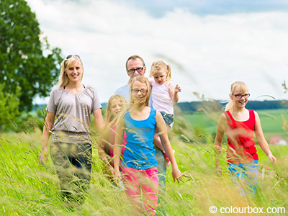

schwimmen |  | 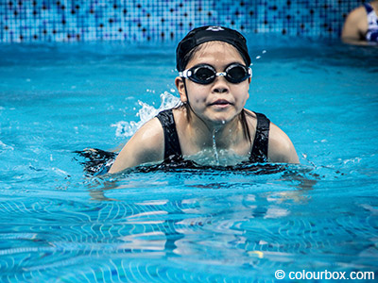
Skateboard fahren |  | 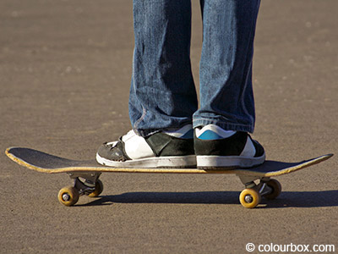
einen Film  schauen |  | 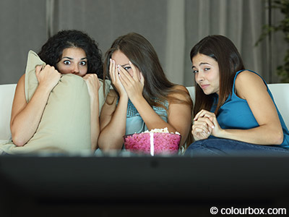

- Frage-und-Antwort-Spiel: Was machst du wann?

Jede/r Schüler/in bekommt ein Kärtchen (vorher gut mischen!). Alle Schülerinnen und Schüler laufen durch das Klassenzimmer und suchen den/die Schüler/in, der/die das gleiche Kärtchen hat.

Dazu müssen sie Fragen stellen. Wenn der/die Schüler/in A auf seiner Karte „Sonntag, 10 Uhr: Ausflug“ stehen hat, dann kann A fragen: „Was machst du am Sonntag?“ oder „Wann machst du einen Ausflug?“ Wenn Schüler/in B eine andere Karte hat, antwortet er/sie: „Ich weiß es nicht“.

Schüler/in A geht dann weiter und fragt Schüler/in C. Wenn Schüler/in C eine Karte hat, auf der auch „Sonntag: Ausflug“ steht, antwortet C je nach Frage: „Ich mache einen Ausflug.“ oder „Am Sonntag.“ Dann fragt A: „Wann?“ oder „Um wie viel Uhr?“ Wenn C antwortet: „Um 10 Uhr.“, antwortet A: „Ich auch!“ Nun haben A und C ihre/n jeweilige/n Partner/in gefunden und sind fertig.

Wenn C mit „Um 9 Uhr“ antwortet, müssen beide weitersuchen.

Bei ungerader Schülerzahl: Ein/e Schüler/in ist Kontrolleur und überprüft bei allen Paaren, ob die Angaben stimmen.
Bei gerader Schülerzahl: Die Lehrkraft kontrolliert die Paare.
Das Spiel endet erst, wenn sich alle Paare gefunden haben.

Lesen | Hören | Sprechen |  |  | Partnerarbeit | Gruppenarbeit

Sonntag, 10 Uhr: Ausflug |  | Sonntag, 10 Uhr: Ausflug
Sonntag, 9 Uhr: Ausflug |  | Sonntag, 9 Uhr: Ausflug
Samstag, 15 Uhr: Hausaufgaben machen |  | Samstag, 15 Uhr: Hausaufgaben machen

Samstag, 20 Uhr: ins Kino gehen |  | Samstag, 20 Uhr: ins Kino gehen
Sonntag, 20 Uhr: Hausaufgaben machen |  | Sonntag, 20 Uhr: Hausaufgaben machen
Sonntag, 13 Uhr: Mittagessen mit Oma |  | Sonntag, 13 Uhr: Mittagessen mit Oma

Freitag, 18 Uhr: Freunde treffen |  | Freitag, 18 Uhr: Freunde treffen
Freitag, 19 Uhr: ins Kino gehen |  | Freitag, 19 Uhr: ins Kino gehen
Donnerstag, 19 Uhr: Hockeytraining |  | Donnerstag, 19 Uhr: Hockeytraining

Freitag, 15 Uhr: Fußballturnier |  | Freitag, 15 Uhr: Fußballturnier
Mittwoch, 16 Uhr: Klavierunterricht |  | Mittwoch, 16 Uhr: Klavierunterricht
Dienstag, 3. Stunde: Mathetest |  | Dienstag, 3. Stunde: Mathetest

Montag, 3. Stunde: Mathetest |  | Montag, 3. Stunde: Mathetest
Dienstag, 2. Stunde: Englischtest |  | Dienstag, 2. Stunde: Englischtest
Dienstag, 6. Stunde: Englischtest |  | Dienstag, 6. Stunde: Englischtest

